Prénom : ……………………………… | Date : …………………………………………………………

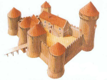 | LE MOYEN ÂGE  Les paysans (3/4)

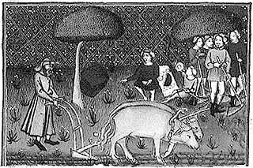  Scène de labour | 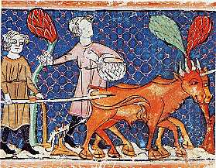  Scène de labour
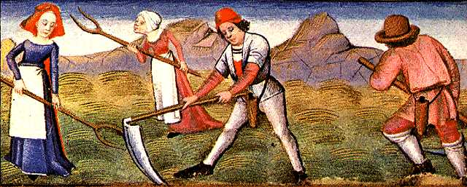
Fauchage et ramassage des foins

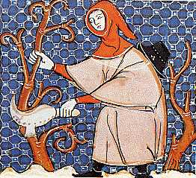  Taillage de la vigne à la serpe | 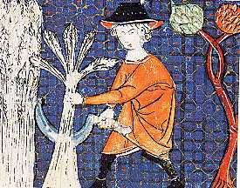  Utilisation de la faucille

